Witam Was!
21.05.2020r.
Kochani przygotowałam dla Was na dzisiaj dwa ćwiczenia:
- Ćwiczenia matematyczne. Kliknijcie w poniższy link, aby wykonać ćwiczenie:

- https://www.matzoo.pl/klasa5/zamiana-ulamkow-dziesietnych-na-zwykle_32_179

- Ćwiczenia rozwijające funkcje wzrokowe. W tym celu wykonajcie poniższe zadanie.
a)

b)
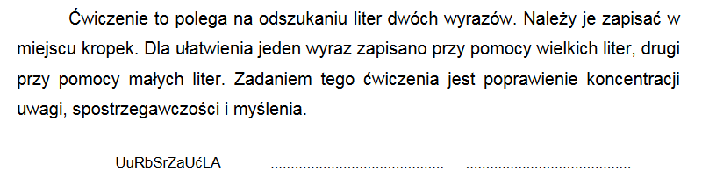
c)
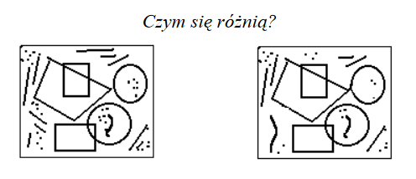
Pozdrawiam MSeremak

